Акция " Засветись".
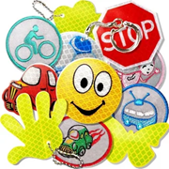
- Сегодня, 18 сентября, в единый день безопасности дорожного движения, в нашей школе ребятами отряда ЮИД 5а класса была проведена акция " Засветись".
Целью акции является профилактика детского дорожно-транспортного травматизма и популяризация использования световозвращающих элементов. Козловский Матвей, Кузнецов Алексей, Соколова Виктория и Панчева Олеся встречали ребят в фойе, вооружившись фонариками, тем самым, выявляя наличие светоотражающих элементов на верхней одежде и рюкзаках. Во главе с руководителем отряда Хохловой Т.П. накануне ребята оформили информационный стенд, который напоминает о важности использования данных элементов.
По итогам акции лидируют по наличию световозвращателей следующие классы: 1а, 1б, 1в, 2б, 2г, 3в, 4б, 7в, 9в.
Дорогие родители, побеспокойтесь о безопасности своего ребёнка, приобретите светоотражающие элементы!!! Они реально спасают жизни в тёмное время суток!

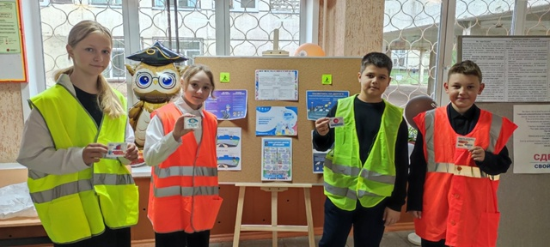 | 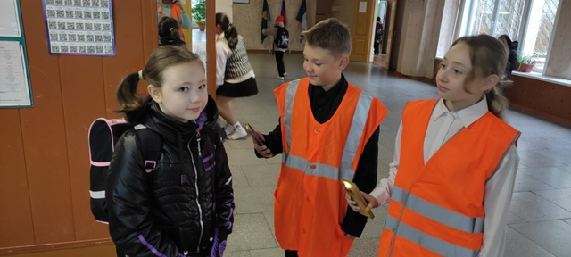
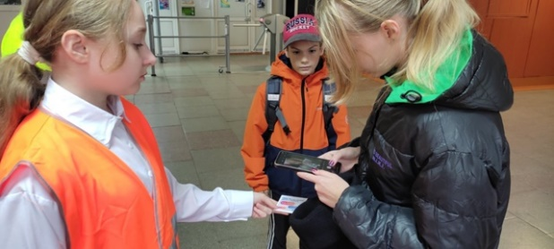 | 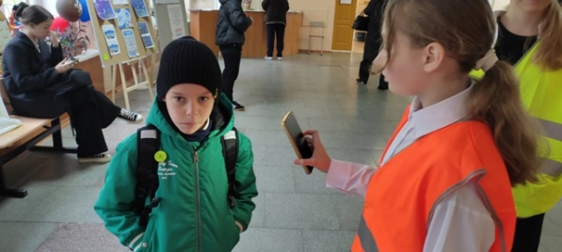

Безопасные перемены «Весёлый светофорик».

В нашей школе перемены проходят безопасно и продуктивно!

С понедельника обучающиеся младших и средних классов играли в игры, в которых проверили и закрепили свои знания о правилах дорожного движения
разгадывали ребусы и отвечали на вопросы, связанные с дорожными знаками и правилами поведения во дворе, на проезжей части и на парковочных местах.

Так важно, чтобы дети не просто знали правила дорожного движения, но и применяли их на практике Поэтому, несколько игр проводили сами дети. Обучающиеся 4 и 6 классов напоминали нашим первоклассникам о том, как им необходимо вести себя на проезжей части

Мы за безопасность на дорогах!
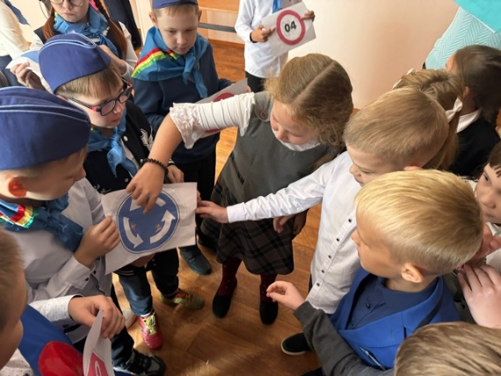 | 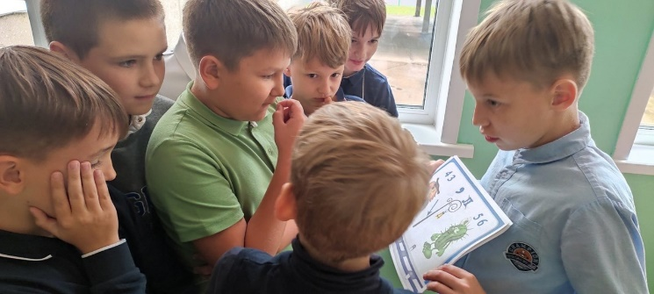
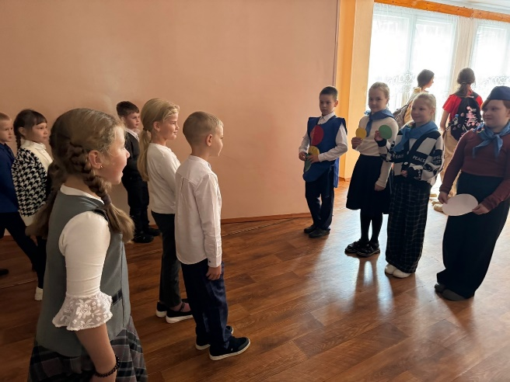 | 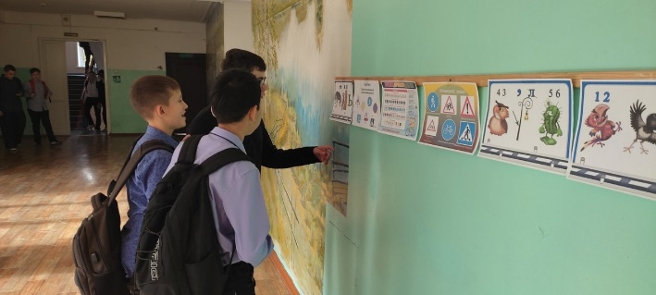

- Безопасный маршрут "Дом - школа - дом."
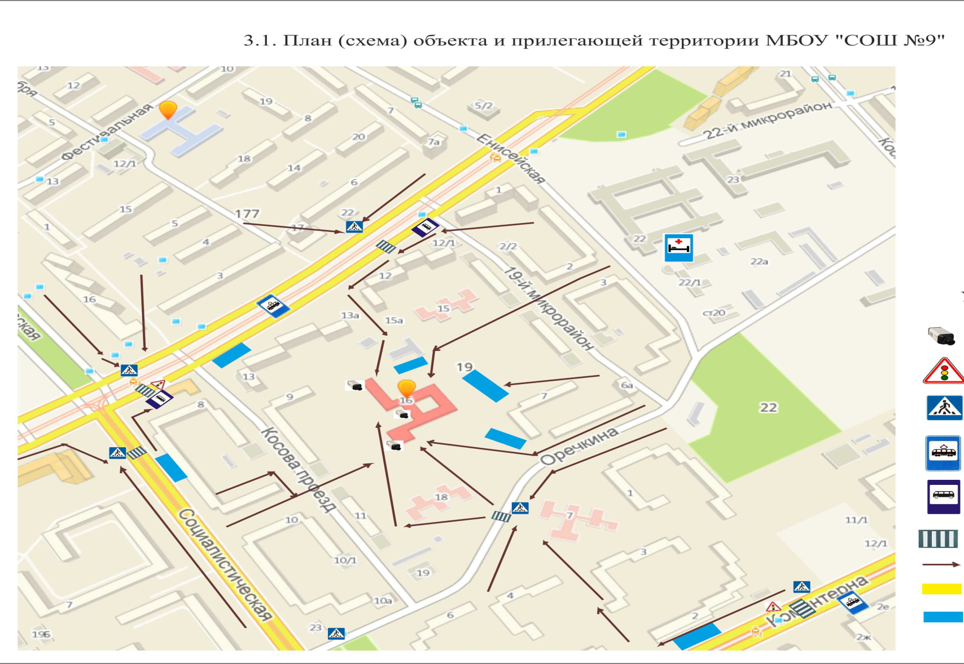
- Так называлась сегодняшняя экскурсия для первоклассников. Как правильно и в каком месте можно безопасно перейти дорогу рассказали и показали ребята из отряда ЮИД во главе с руководителем Хохловой Т.П.
Будьте внимательны на дорогах! Берегите свою жизнь и жизни своих близких!

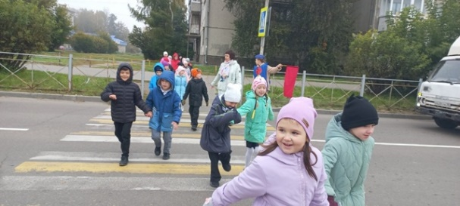 | 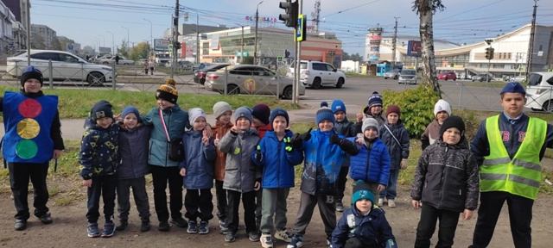
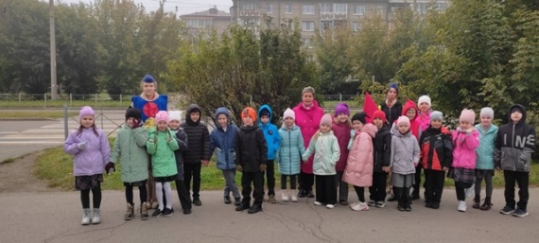 | 